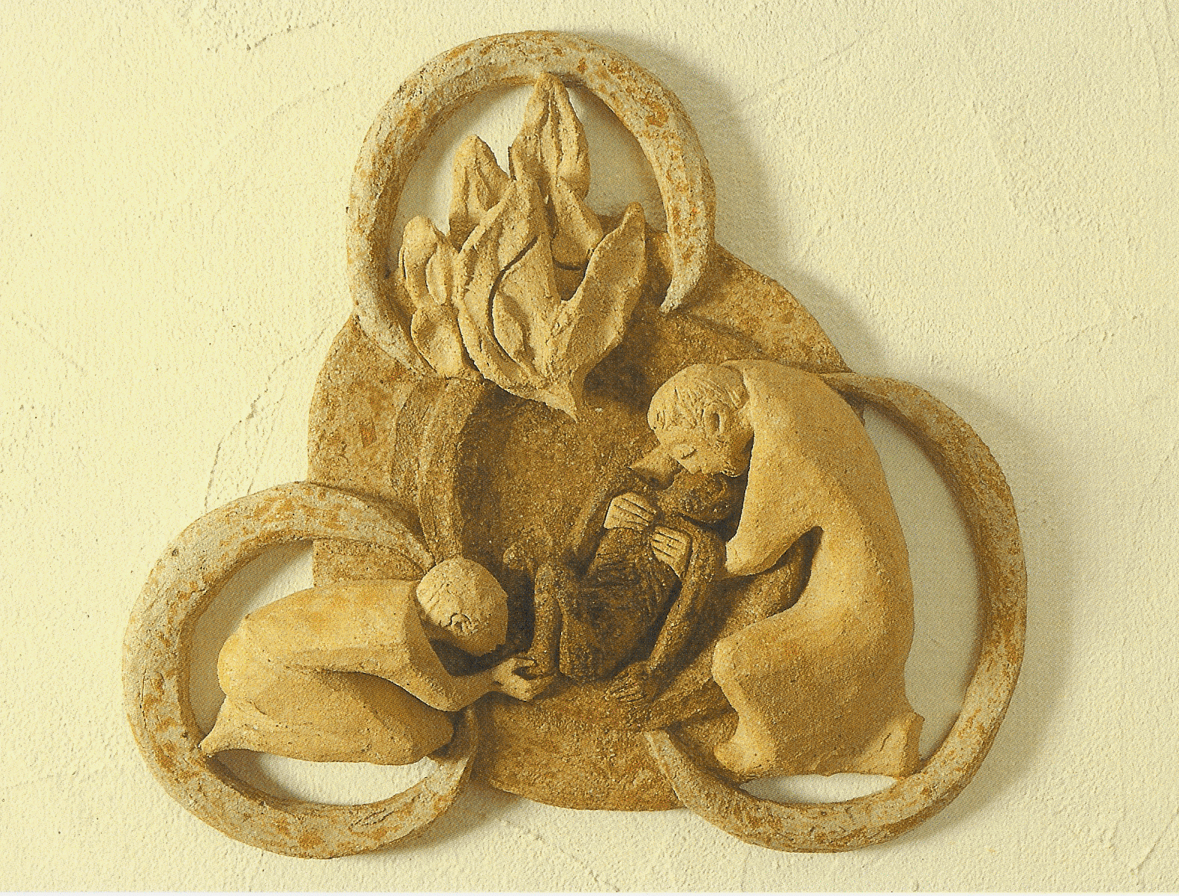

Escultura esculpida por una Dominica,

Sor Caritas Müller de Cazis, en Suiza

**Recurso para el profesor/a**

**“La Trinidad es el rostro con el que Dios se da a conocer así mismo, no desde lo alto de un trono, sino caminando con la humanidad”**

Queridos hermanos y hermanas:

El Domingo de la Santísima Trinidad, la luz del tiempo pascual y de Pentecostés renueva cada año en nosotros la alegría y el asombro de la fe: reconocemos que Dios no es algo vago, nuestro Dios no es un Dios spray, es concreto, no es abstracto, sino que tiene un nombre: "Dios es amor". No es un amor sentimental, emocional, sino el amor del Padre, que es la fuente de toda la vida, el amor del Hijo que muere en la cruz y resucita, el amor del Espíritu, que renueva al hombre y al mundo. Y pensar que Dios es amor, nos hace bien, porque nos enseña a amar, a entregarnos a los demás como Jesús mismo se dio por nosotros y camina con nosotros. Y Jesús camina con nosotros en el camino de la vida.

La Santísima Trinidad no es el producto de razonamientos humanos, es el rostro con el que Dios se ha revelado a sí mismo, no desde lo alto de un trono, sino caminando con la humanidad. Es Jesús quien nos ha revelado al Padre y quien nos ha prometido el Espíritu Santo. Dios ha caminado con su pueblo en la historia del pueblo de Israel y Jesús caminó siempre con nosotros y nos prometió el Espíritu Santo, que es fuego, que nos enseña todo lo que no sabemos, que nos guía en nuestro interior, que nos da buenas ideas y buenas inspiraciones.

Hoy alabamos a Dios y le damos las gracias porque Él es Amor, y porque nos llama a entrar en el abrazo de su comunión, que es la vida eterna.

Papa Francisco.

**LA SANTÍSIMA TRINIDAD**

El amor es la experiencia más profunda del ser humano. Dios mismo nos ha revelado la clave de esta maravillosa realidad: Él es, ante todo, amor. Que Dios es amor no significa únicamente que el Señor nos ama con un amor infinito y entrañable. Significa también que Él es amor en sí mismo, en la intimidad de su ser. Este misterio que sobrepasa nuestra capacidad de comprensión, pero que constituye la verdad central de la fe y de la vida cristiana: Dios es Padre, Dios es Hijo, Dios es Espíritu Santo; un único Dios que subsiste en tres personas distintas.

Este es el misterio de la Santísima Trinidad: Dios es tres Personas divinas que se aman entre sí con inmenso amor. Por eso, el centro de la fe cristiana sólo puede consistir en el amor a Dios y a los demás.

Los cristianos no creemos en un ser supremo, un hacedor o un arquitecto alejado del hombre al que este debe someterse, sino en un Dios personal que nos llama por nuestro nombre para participar de su vida íntima y formar la gran familia de los hijos de Dios.

**CREO EN UN SOLO DIOS**

“Creo en un solo Dios”. Con estas palabras comienza el Credo, que es la profesión de nuestra fe.

Creemos en un solo Dios porque **Él mismo se ha revelado** al pueblo de Israel como el Único: “*Escucha, Israel: el Señor, nuestro Dios, es el único Señor. Amarás al Señor, tu Dios, con todo tu corazón, con toda tu alma y con todas tus fuerzas*” (Dt 6,4-5).

**Y Jesús lo confirmó**: “*Dios es el único Señor*” (Mc 12,19). Por esto creer en Dios y amarlo con todo el ser es nuestro principal compromiso.

**LA REVELACIÓN DE LA TRINIDAD**

Ya en el **Antiguo Testamento** Dios se había revelado como Padre:

• Él es el Creador y por tanto el Padre de todas las criaturas y de todos los hombres. Con su Providencia cuida amorosamente de todo lo que ha creado.

• Además, Dios se manifiesta como Padre de Israel, su pueblo elegido. Se revela como un Dios que perdona, que es Amor y Misericordia.

*“¿Puede una madre olvidarse de su criatura, no conmoverse por el hijo de sus entrañas? Pues aunque ella se olvide, yo no te olvidaré”. (Is 49,15-16)*

Sin embargo, **Jesús nos revela que Dios es Padre en un sentido mucho más profundo**: Dios es Padre porque engendra eternamente en su seno a su Hijo Único.

En el Evangelio vemos que Jesús se dirige a Dios de una forma distinta a como lo hacían los judíos. Por ejemplo, utiliza el término “*Abba*” que significa “papaíto”: a un judío nunca se le habría ocurrido utilizar esta palabra para dirigirse a Dios. Además, Jesús declara que Él es Hijo de una forma mucho más profunda cuando dice:

“*Nadie conoce al Hijo sino el Padre, ni al Padre le conoce nadie sino el Hijo y aquel a quien el Hijo se lo quiera revelar*”. (Mt 11,27)

**JESÚS SE MANIFIESTA COMO EL HIJO DE DIOS**

**Jesús nos enseñó que todos somos hijos de Dios**. Cuando los Apóstoles le pidieron que les enseñara a orar, Jesús les dijo que empezaran así: “Padre nuestro…”

Nos enseñó además que nuestro Padre cuida con cariño de sus criaturas y que por eso debemos vivir confiados en sus manos:

“*Mirad los pájaros: ni siembran ni siegan, ni almacenan la cosecha en graneros; y sin embargo, vuestro Padre celestial los alimenta. ¿No valéis vosotros más que ellos? (…) Fijaos cómo crecen los lirios del campo: ni trabajan ni hilan; pero Yo os digo: ni Salomón con todo su esplendor se vistió como uno de ellos. Pues si Dios viste así a la hierba del campo, ¿no hará más por vosotros?”* (Mt 6,26-30)

Sin embargo **Jesús, al hablar de Sí mismo, nos manifiesta que Él es Hijo de Dios en un sentido diferente, peculiar**: “*Yo y el Padre somos una sola cosa*”. (Jn 10,30) “*El Padre está en Mi y Yo en el Padre*”. (Jn 10,38)

Cuando prendieron a Jesús, le llevaron ante el Sanedrín y le preguntaron: “*Luego, ¿Tú eres el Hijo de Dios? Les respondió: Vosotros lo decís: Yo soy*” (Lc 22,67-70). Jesús estaba diciendo claramente que Él era Dios, que Él era el Hijo Único de Dios, igual al Padre. Por eso los judíos le condenaron por blasfemo.

**JESÚS NOS HABLA DEL ESPÍRITU SANTO**

El Evangelio nos dice que Jesús predicaba y curaba a los enfermos con la fuerza del Espíritu Santo. (Mt 12,22 y Lc 4,16-19)

Además, **Jesús en la Última Cena prometió enviar el Espíritu Santo** para que diera fuerzas a los Apóstoles para dar testimonio y predicar el Evangelio: “*El Defensor, el Espíritu Santo, el que el Padre enviará en mi nombre, Él os lo enseñará todo y os recordará todo lo que os he dicho*”. (Jn 14,25)

**EL MISTERIO DE LA SANTÍSIMA TRINIDAD**

Jesús, por tanto, nos reveló el Misterio de la Santísima Trinidad, que es el Misterio central de toda la fe cristiana.

**La Santísima Trinidad es el mismo Dios, Padre, Hijo y Espíritu Santo, tres Personas distintas y un solo Dios verdadero. Pero las tres Personas de la Trinidad no son tres dioses, sino un solo Dios, porque tienen una sola naturaleza divina.**

Dios es amor. Y **el amor trinitario se ha desbordado en la obra de la creación y de la salvación**. El Padre, el Hijo y el Espíritu Santo han creado el mundo y los hombres para hacerlos partícipes de la vida trinitaria. Frente al pecado del hombre, el Hijo es enviado al mundo, en el misterio de la Encarnación, para redimirnos muriendo en la cruz. Al subir Jesús al cielo, el Padre envía al Espíritu Santo para asistir a la Iglesia y santificar a los hombres.

**LA TRINIDAD, MISTERIO DE COMUNIÓN. MUCHO MÁS QUE UN MISTERIO**

La Santísima Trinidad manifiesta que nuestro Dios no es un Dios solitario, sino un misterio de comunión.

• **Dios es un Dios personal, un Dios que ama.** Entre el Padre, el Hijo y el Espíritu Santo hay como una corriente eterna de amor.

• **Los hombres hemos sido creados para participar de este Amor divino**: el ser humano no proviene del azar, sino de un misterio de amor.

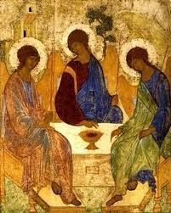• **La vida cristiana consiste** precisamente en esto, **en entrar en esta corriente de amor.** El Padre ha enviado al Hijo, que se ha hecho hombre. De este modo los hombres podemos ser hijos en el Hijo y entrar en la vida Trinitaria.

Andrei Rublev, Icono Santísima Trinidad S.XV